Trieste, avviato il secondo anno del Progetto NARMIG

Approfondimenti
- Galleria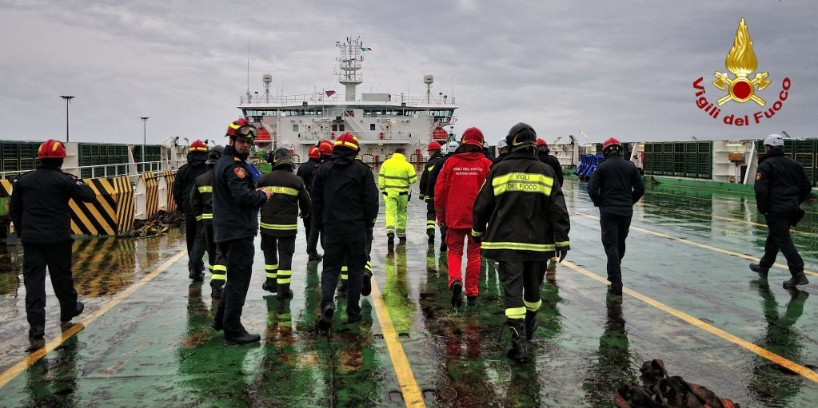 immagini

Con la visita sul traghetto Ro-Ro Fionia Seaways (in sosta operativa presso il porto nuovo di Trieste), al rimorchiatore Centurion della Società Tripmare (potenziale support Vessel della squadra NAMIRG in caso d’intervento) e delle unità navali dei Vigili del Fuoco del Comando provinciale, è iniziato venerdì 1 febbraio il secondo anno del progetto NARMIG che a fine anno vedrà la formazione della squadra internazionale di Vigili del Fuoco italiani sloveni e croati.
La presa visione degli ambienti e delle principali difficoltà che una nave presenta, ha fornito alla squadra uno spunto di riflessione in vista della ripresa delle lezioni teorico/pratiche che saranno affrontate nei prossimi mesi.

